ZJAC73-2023-0001


杭医保〔2023〕1号

杭州市医疗保障局关于转发完善居家医疗
服务价格和医保支付政策的通知

各区、县（市）医疗保障（分）局，局属各单位，各相关医疗机构：
为切实保障我市参保人员对家庭病床、上门医疗服务等居家医疗服务的需求，推动医疗保障向居家延伸，根据《国务院关于印发“十四五”国家老龄事业发展和养老服务体系规划的通知》（国发〔2021〕35号）精神，现将《浙江省医疗保障局关于完善居家医疗服务价格和医保支付政策的通知》（浙医保发〔2022〕45号）转发给你们，并结合杭州实际，提出如下补充意见，请一并贯彻落实。
一、家庭病床建床费项目内涵按照浙医保发〔2022〕45号文件要求执行，价格暂按《杭州市物价局 杭州市卫生和计划生育委员会关于调整部分社区卫生服务价格的通知》（杭价服〔2014〕114号）80元/次的标准执行，待省医疗保障局印发全省基层医疗卫生机构医疗服务价格改革方案后再按要求统一调整完善。
二、我市基层医疗卫生机构“上门服务费”的价格标准为100元/次·人，县级及以上公立医疗机构“上门服务费”由医疗机构自主确定，并按市场调节价管理。
三、本通知自2023年2月1日起执行。

附件：1.《浙江省医疗保障局关于完善居家医疗服务价格和
医保支付政策的通知》（浙医保发〔2022〕45号）
2.杭州市调整完善居家医疗服务价格项目表

杭州市医疗保障局
2023年1月5日

附件1
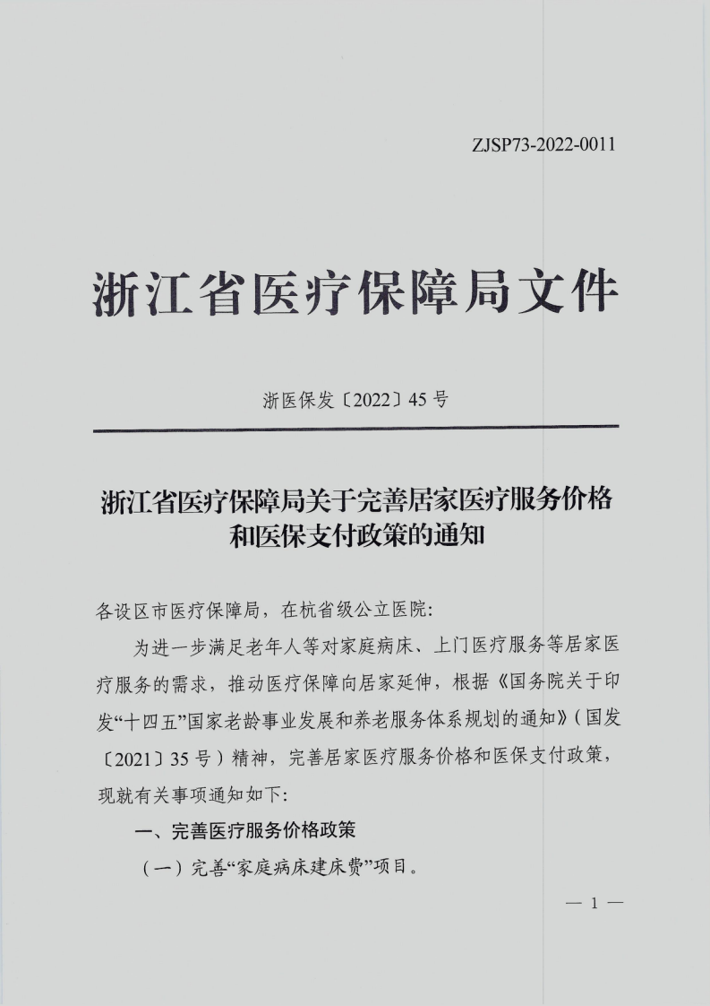
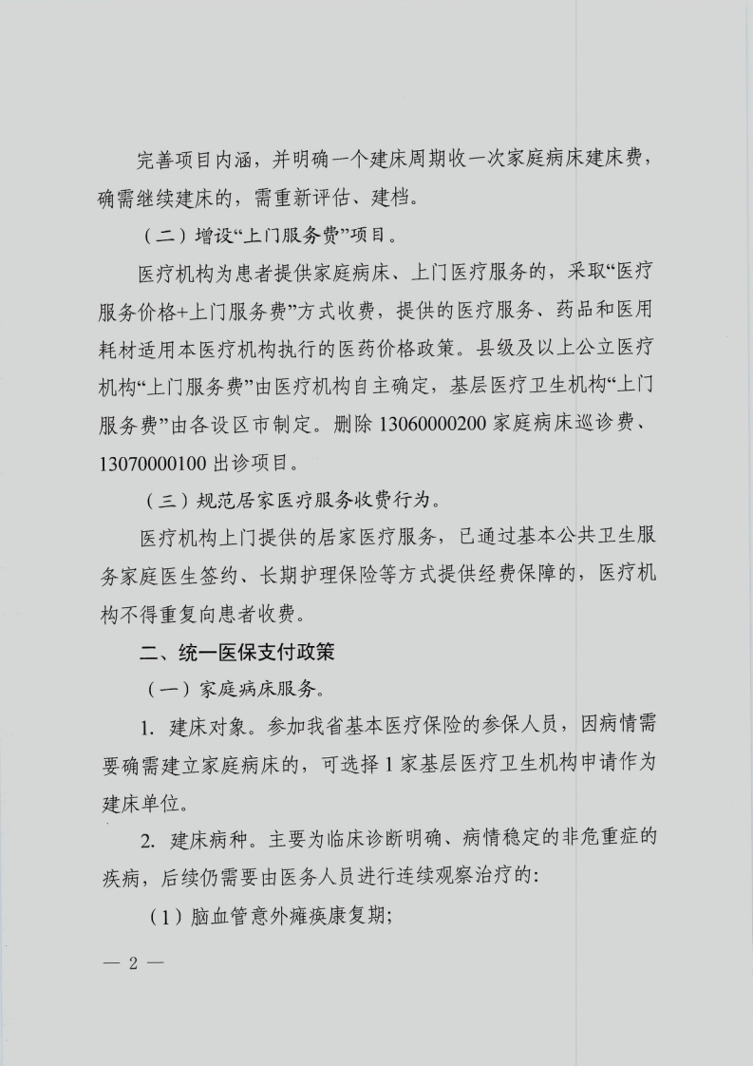
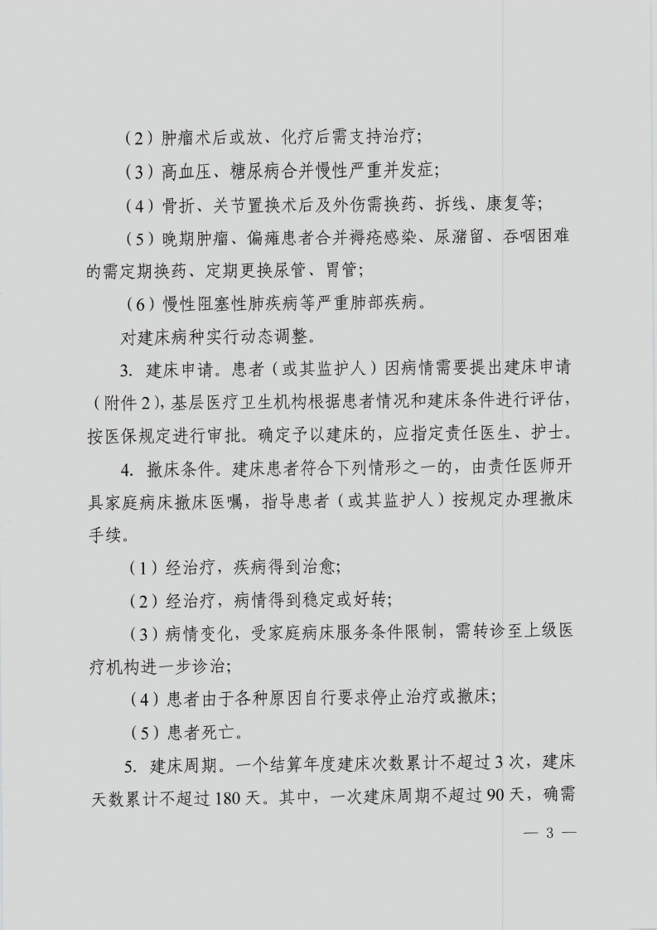
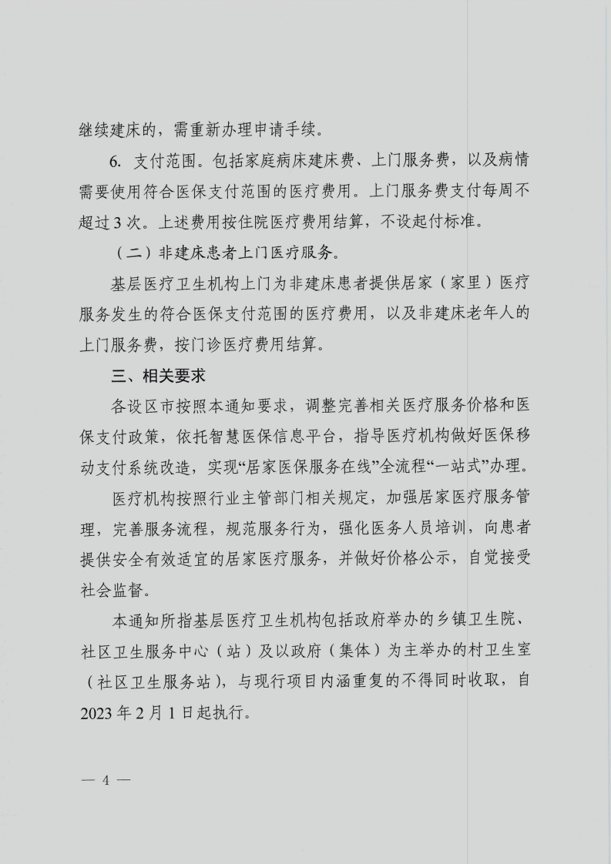
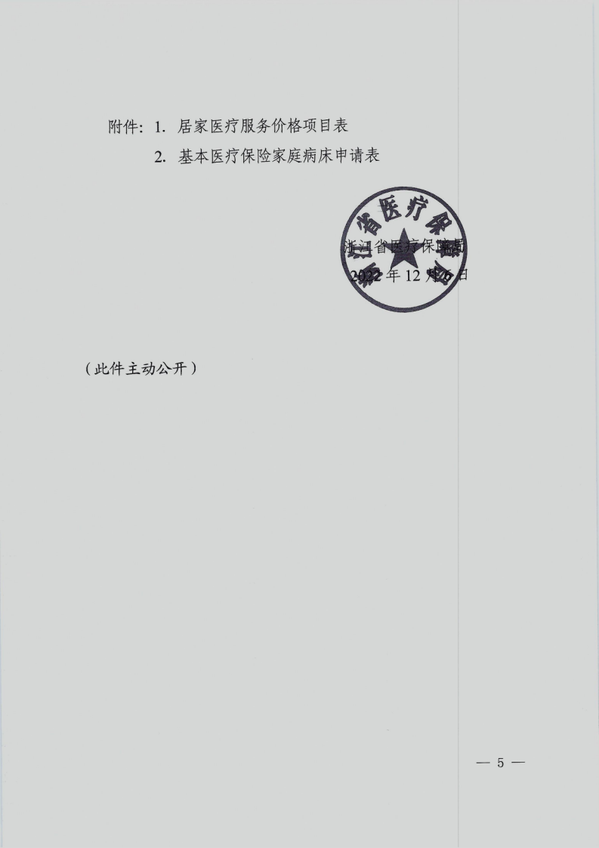

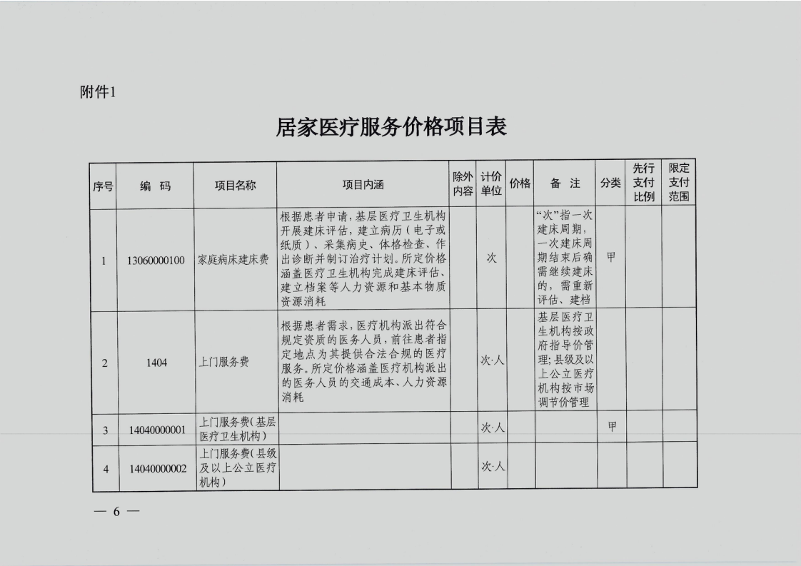

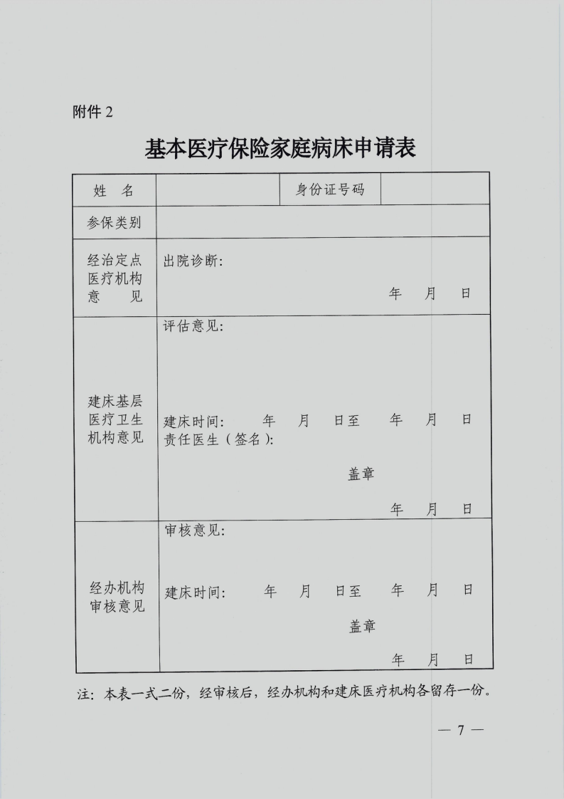


附件2
杭州市调整完善居家医疗服务价格项目表
序号 | 编码 | 项目名称 | 项目内涵 | 除外内容 | 计价  单位 | 价格（元） | 备注 | 分类 | 先行支付比例 | 限定支付范围
1 | 13060000100 | 家庭病床建床费 | 根据患者申请，基层医疗卫生机构开展建床评估，建立病历（电子或纸质）、采集病史、体格检查、作出诊断并制订治疗计划。所定价格涵盖医疗卫生机构完成建床评估、建立档案等人力资源和基本物质资源消耗 |  | 次 | 80 | “次”指一次建床周期，一次建床周期结束后确需继续建床的，需重新评估、建档 | 甲
2 | 1404 | 上门服务费 | 根据患者需求，医疗机构派出符合规定资质的医务人员，前往患者指定地点为其提供合法合规的医疗服务。所定价格涵盖医疗机构派出的医务人员的交通成本、人力资源消耗 |  | 次·人 |  | 基层医疗卫生机构按政府指导价管理；县级及以上公立医疗机构按市场调节价管理
3 | 14040000001 | 上门服务费（基层医疗卫生机构） |  |  | 次·人 | 100 |  | 甲
4 | 14040000002 | 上门服务费（县级及以上公立医疗机构） |  |  | 次·人

抄送：浙江省医疗保障局，杭州市财政局、杭州市卫生健康委员会、杭州市市场监督管理局。
杭州市医疗保障局办公室 2023年1月6日印发

